KW 29 - Speiseplan 14.07. - 18.07.2025

MO | Leberknödelsuppe  Gemüse-Nudelauflauf mit Salat  Pudding | A, L  A C G  G | 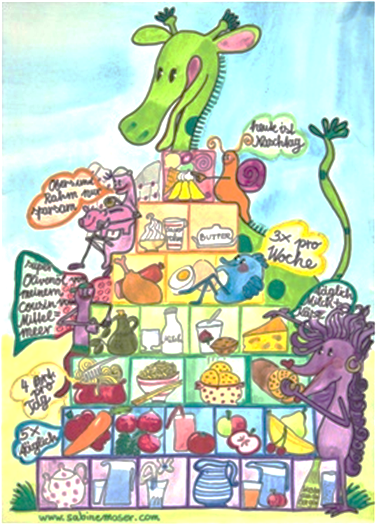
DI | Rohkost  Spaghetti Bolognese mit Parmesan und Salat  Obst | G  A, G
MI | Profiterolesuppe  Berner Würstel mit Pommes und Ketchup  Eis | A L  G  G
DO | Rohkost  Putensaftschnitzel mit Nudeln  Topfencreme | G  A  G
FR | Kürbiscremesuppe  Gebratenes Fischfilet mit Ratatouille und Petersilerdäpfel  Obst | D

3
Änderungen vorbehalten

